TTSWAP技术白皮书

# 概述

# 架构

# 交易

# 投资

## 注资

## 撤资

## 投资收益

# OTC

## 买币

## 卖币

# 多角色合作网络(Multi-role cooperation network)

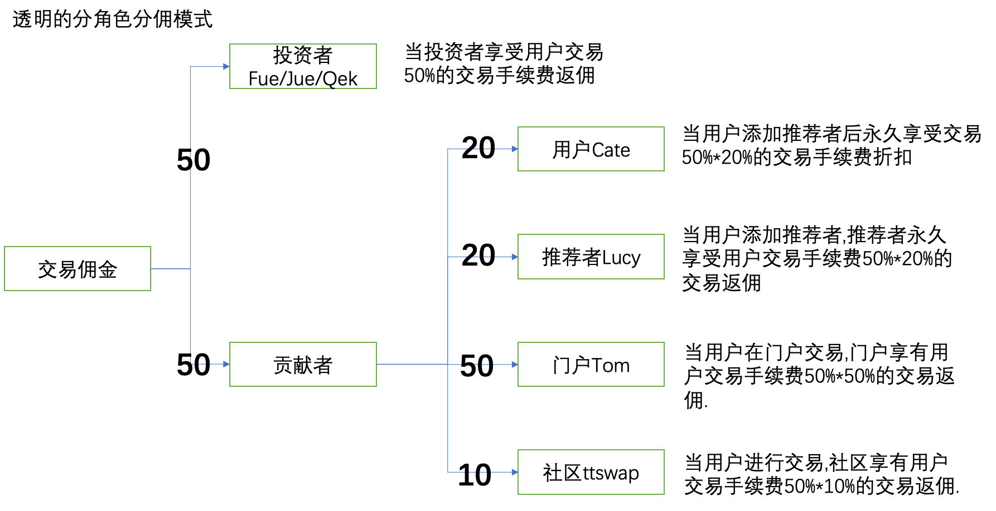

投资者(Investor)

门户(Gate Owner)

推荐者(Recommender)

被推荐的交易者(Recommended Trader)

TTDAO社区()

# 社区价值观保护机制

门户诚信保证金

币商诚信保证金